|  |
| --- |
| МИНОБРНАУКИ РОССИИ |
| Федеральное государственное бюджетное образовательное учреждение высшего образования **«МИРЭА − Российский технологический университет»**  **РТУ МИРЭА** |

**Институт информационных технологий (ИИТ)**

**Кафедра практической и прикладной информатики (ППИ)**

**ОТЧЕТ ПО ПРАКТИЧЕСКОЙ РАБОТЕ**

по дисциплине «Моделирование бизнес-процессов»

**Практическое занятие № 6**

|  |  |  |  |
| --- | --- | --- | --- |
| Студент группы ИНБО-01-17 | *ИКБО-11-22, Гришин А.В.* | (подпись) | |
| Преподаватель | *Шендяпин А.В.* | (подпись) | |
| Отчет представлен | «___»________2024г. | |  | |

Москва 2024 г.

**Цель занятия:** формирование навыка проведения декомпозиции процесса в методологии IDEF0.

**Постановка задачи:** на основе ранее выданного преподавателем варианта в практической работе 4:

1. Поверить построенную функциональную диаграмму процесса на семантические ошибки. B случае обнаружения ошибок B использовании принципов построения моделей внести исправления в функциональную диаграмму и сформировать текстовый файл, в котором отразить все внесенные изменения.

2. Выбрать любой подпроцесс в декомпозиции бизнес-процесса и построить следующий уровень детализации, руководствуясь тем, что входные и выходные потоки, а также механизм управления и исполнения уже заданы на более высоком уровне. Количество операций в детализируемом подпроцессе не может быть меньше 3 и ограничено 6.

3. Сформировать табличное описание подпроцессов в файле текстового формата.

**Результат работы:**

Вариант 13 – Учёт и анализ результатов оперативной деятельности спортивного центра.

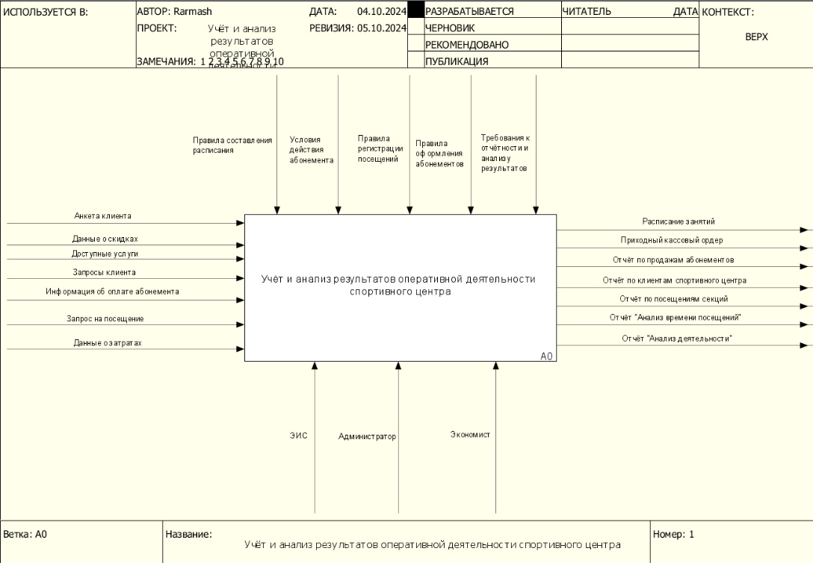  
**Рисунок 1 – контекстная диаграмма**

**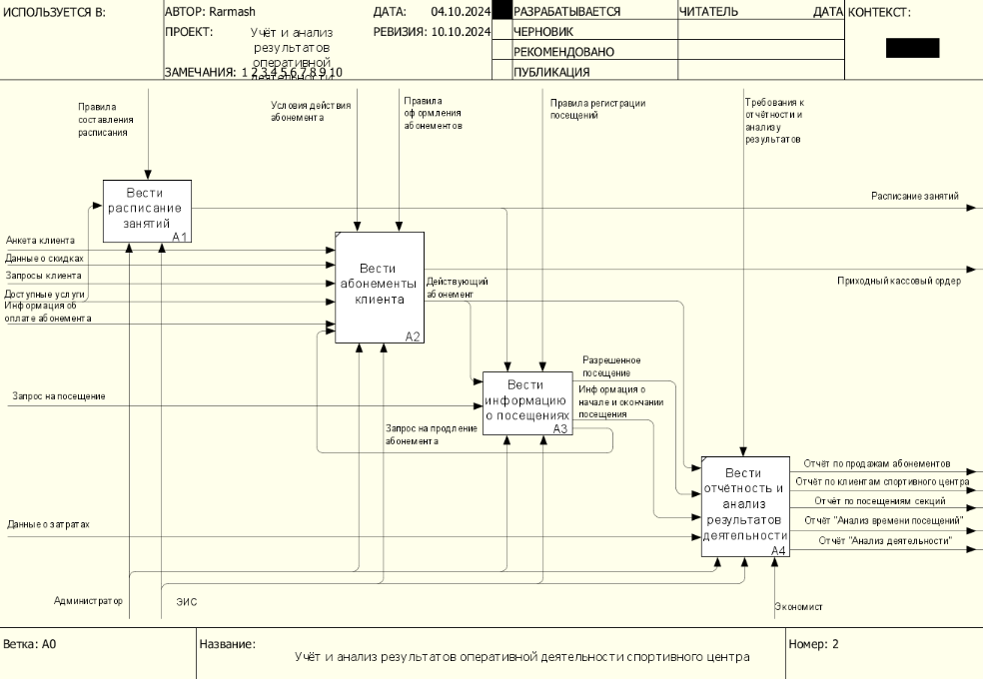  
Рисунок 2 – детализация контекстной диаграммы**

**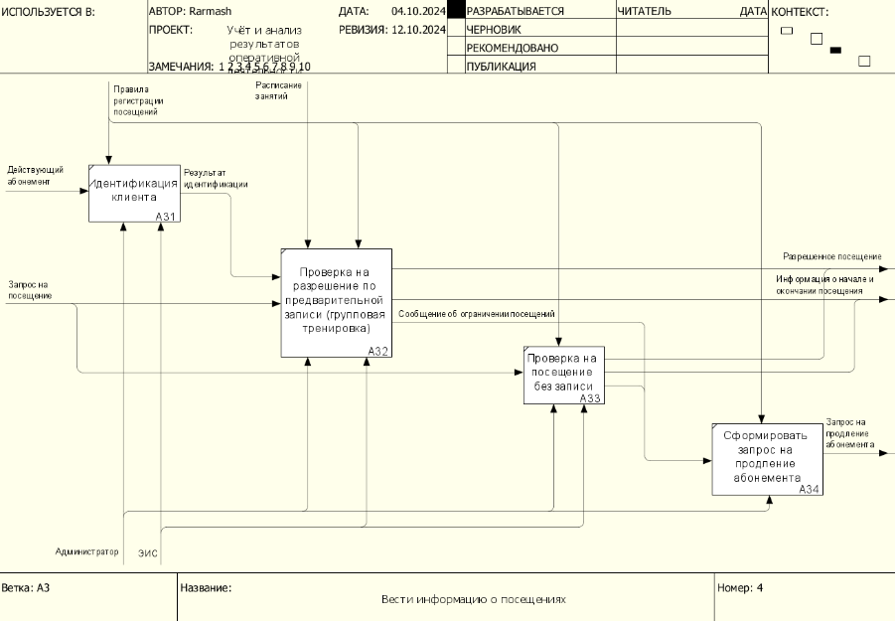  
Рисунок 3 – детализация процесса “Вести информацию о посещениях”**

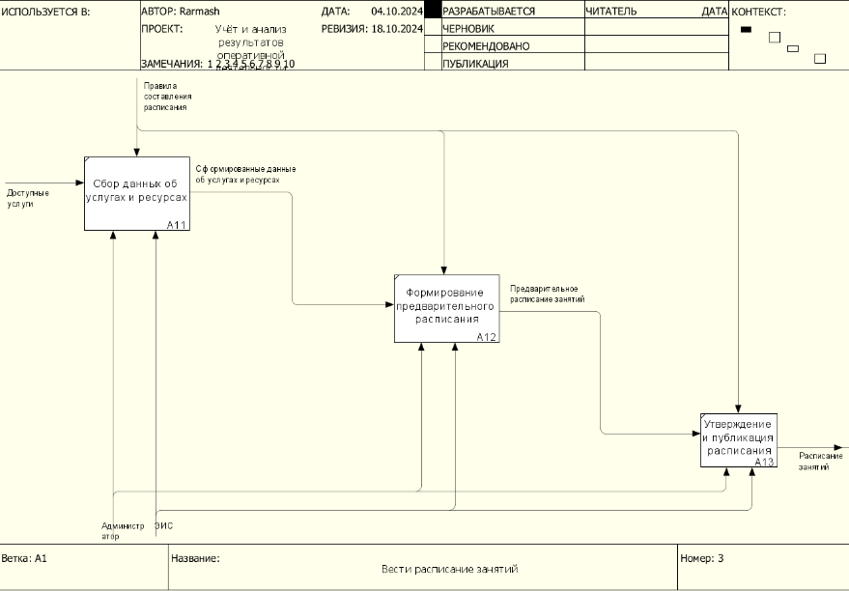

**Рисунок 4 – Детализация подпроцесса “Вести расписание занятий”**

**Изменения:** вход-выход «Доступные услуги» подпроцесса «Вести информацию о посещениях» был переименован на «Результат идентификации».

*Таблица 1 – Описание бизнес-процесса*

|  |  |  |  |  |
| --- | --- | --- | --- | --- |
| **Название подпроцесса** | **Краткое описание** | **Исполнитель** | **Вход** | **Выход** |
| Вести расписание занятий | Ведение и корректировка расписания занятий на основе доступных услуг и правил составления расписания | Администратор, ЭИС | Доступные услуги | Расписание занятий |
| Вести абонементы клиента | Управление информацией об абонементах клиентов, включая создание, продление и учет запросов на изменения абонемента | Администратор, ЭИС | Анкета клиента, Данные о скидках, Запросы клиента, Доступные услуги, Информация об оплате абонемента, Запрос на продление абонемента | Приходный кассовый ордер, Действующий абонемент, |
| Вести информацию о посещениях | Учёт фактических посещений клиентов, регистрация времени начала и окончания посещения | Администратор, ЭИС | Действующий абонемент, Запрос на посещение | Разрешенное посещение, Информация о начале и окончании посещения, Запрос на продление абонемента |
| Вести отчётность и анализ результатов деятельности | Формирование отчетов по посещаемости, продажам и анализ эффективности работы для дальнейшего принятия решений | Администратор, ЭИС, Экономист | Действующий абонемент, Разрешенное посещение, Информация о начале и окончании посещения, Данные о затратах | Отчёт по продажам абонементов, Отчёт по клиентам спортивного центра, Отчёт по посещениям секций, Отчёт "Анализ времени посещений", Отчёт "Анализ деятельности" |

*Таблица 2 – Детализация подпроцесса “Вести расписание занятий”*

|  |  |  |  |  |  |  |
| --- | --- | --- | --- | --- | --- | --- |
| **Название функции** | **Краткое описание** | **Исполнитель** | **Вход** | **От кого** | **Выход** | **Кому** |
| Сбор данных об услугах и ресурсах | Сбор информации о доступных услугах и ресурсах для формирования расписания занятий. | Администратор, ЭИС | Доступные услуги | - | Сформированные данные об услугах и ресурсах | Формирование предварительного расписания |
| Формирование предварительного расписания | Создание предварительного расписания на основе собранных данных об услугах и ресурсах. | Администратор, ЭИС | Сформированные данные об услугах и ресурсах | Сбор данных об услугах и ресурсах | Предварительное расписание занятий | Утверждение и публикация расписания |
| Утверждение и публикация расписания | Подтверждение предварительного расписания и его публикация для использования. | Администратор, ЭИС | Предварительное расписание занятий | Формирование предварительного расписания | Расписание занятий | Вести абонементы клиента |

*Таблица 3 – Детализация подпроцесса “Вести информацию о посещениях”*

|  |  |  |  |  |  |  |
| --- | --- | --- | --- | --- | --- | --- |
| **Название функции** | **Краткое описание** | **Исполнитель** | **Вход** | **От кого** | **Выход** | **Кому** |
| Идентификация клиента | Определение действующего абонемента клиента для доступа к услугам спортивного центра. | Администратор, ЭИС | Действующий абонемент | Вести абонементы клиента | Результат идентификации | Проверка на разрешение по предварительной записи (групповая тренировка) |
| Проверка на разрешение по предварительной записи (групповая тренировка) | Проверка возможности посещения клиентом групповой тренировки на основе предварительной записи. | Администратор, ЭИС | Результат идентификации, Запрос на посещение | Идентификация клиента | Разрешенное посещение, Информация о начале и окончании посещения, Сообщение об ограничении посещений | Проверка на посещение без записи |
| Проверка на посещение без записи | Проверка возможности посещения клиентом без предварительной записи. | Администратор, ЭИС | Запрос на посещение | Проверка на разрешение по предварительной записи (групповая тренировка) | Разрешенное посещение, Информация о начале и окончании посещения, Сообщение об ограничении посещений | Сформировать запрос на продление абонемента |
| Сформировать запрос на продление абонемента | Формирование запроса на продление абонемента клиента при необходимости. | Администратор | Сообщение об ограничении посещений | Проверка на посещение без записи | Запрос на продление абонемента | Вести отчётность и анализ результатов деятельности |

**Вывод:** Была проверена функциональная диаграмма процесса на семантические ошибки, выбран подпроцесс в декомпозиции бизнес-процесса и построен следующий уровень детализации, сформировано табличное описание подпроцессов.

Список литературы

1. Размещенное в СДО как «Моделирование бизнес-процессов_Лекция» исправленное и дополненное учебное пособие по «Моделированию бизнес-процессов» [Электронный ресурс]: учебное пособие / Ю. В. Кириллина, И. А. Семичастнов. — М.: РТУ МИРЭА
2. Долганова О. И., Виноградова Е. В., Лобанова А. М. Моделирование бизнес-процессов [Электронный ресурс]: Учебник и практикум для вузов. - Москва: Юрайт, 2020. - 289 с – Режим доступа: https://urait.ru/bcode/450550
3. Каменнова М. С., Крохин В. В., Машков И. В. Моделирование бизнеспроцессов. В 2 ч. Часть 1 [Электронный ресурс]: Учебник и практикум для вузов. - Москва: Юрайт, 2021. - 282 с – Режим доступа: https://urait.ru/bcode/469152
4. Грекул В. И., Коровкина Н. Л., Левочкина Г. А. Проектирование информационных систем [Электронный ресурс]: Учебник и практикум для вузов. - Москва: Юрайт, 2020. - 385 с – Режим доступа: https://urait.ru/bcode/450997